大學入學考試中心
九十八學年度指定科目考試試題

物理考科

－作答注意事項－

考試時間：80 分鐘
作答方式：
˙選擇題用 2B 鉛筆在「答案卡」上作答，修正時應以橡皮擦拭，切勿使用修正液
˙非選擇題使用較粗的黑色或藍色原子筆、鋼珠筆或中性筆，在「答案卷」上作答

物理常數
計算時如需要可利用下列數值：
重力加速度量值 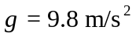
電子質量 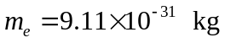
普朗克常數 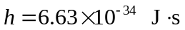
基本電量 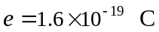
光在真空中的速度=3.0×10 ⁸ m/s

祝考試順利

第壹部分：選擇題（佔80分）
一、單選題（60分）
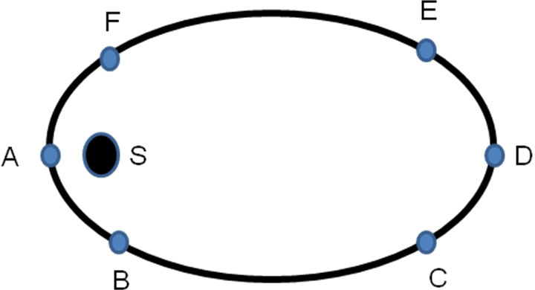
說明：第1至第20題，每題選出一個最適當的選項，標示在答案卡之「選擇題答案區」。每題答對得3分，答錯或劃記多於一個選項者倒扣3/4分，倒扣到本大題之實得分數為零為止。未作答者，不給分亦不扣分。
圖1
1. 若有一行星繞著恆星S作橢圓軌道運動，則下列有關行星在圖1所示各點的加速度量值的敘述，何者正確？
(A) 所有點都一樣大 (B) 點A處最大
(C) 點B與點F處最大 (D) 點C與點E處最大
(E) 點D處最大

2. 如圖2所示，一單擺左右來回擺動，擺錘受有重力W、擺線的張力T與空氣阻力R。下列有關此三力對擺錘作功的敘述何者正確？
θ
W
T
圖2
(A) W一定作正功，T一定作負功
(B) R一定作負功，T一定不作功
(C) W一定作正功，R一定作負功
(D) T與W一定作正功，R一定作負功
(E) W與R一定作負功，T一定不作功

3. 如圖3所示，是由左向右行進的一週期波，其長波列的一部分波形。設此時t = 0，P點的位移為y₀。下列哪一項是在t = 0以後的時間中，P點位移隨時間變化的圖？
x
P
y
y₀

圖3
(A) (B)
y
t
y₀
0

t
y
y₀
0

(C) (D)
t
y
y₀
0

t
y₀
0

y
(E)
t
y
y₀
0

4. 長度為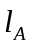的閉管（一端閉口，另一端開口），其基音頻率為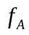；長度為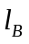的開管（兩端開口），其基音頻率為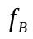。已知等於，則對的比值為下列哪一項？
(A) 4 (B) 2 (C) 3/2 (D) 1 (E) 1/2

5. 將15℃、6公升的冷水與80℃、9公升的熱水，在一絕熱容器內混合。在達到熱平衡後，若忽略容器吸收的熱，則水的溫度為下列何者？
(A) 24℃ (B) 34℃ (C) 44℃ (D) 54℃ (E) 64℃

6. 如圖4所示，一發光點從凸面鏡主軸上的P點沿主軸緩慢向鏡頂O移動，則此光點的像，其位置以及其移動的方向為下列哪一項？
●
P
O
發光點
圖4
鏡前
鏡後
(A) 先成像於鏡前，接著成像於鏡後
(B) 成像於鏡後，遠離O點移動
(C) 成像於鏡後，朝向O點移動
(D) 成像於鏡前，遠離O點移動
(E) 成像於鏡前，朝向O點移動

7. 在近代科技的領域中，下列敘述何者錯誤？
(A) 雷射可用於光纖通信
(B) 純矽的晶體摻入少量三價元素後可製成p型半導體
(C) 即使超導體在超導狀態，其電阻也不會是零
(D) 利用外在電場可改變液晶的光學特性
(E) 奈米是一個長度單位

8. 如圖5所示，一水管水平放置，水以1.50 kg/s的固定速率，穩定地從甲截面流入，從乙截面流出。已知甲截面的面積為12.0 cm²，乙截面的面積為5.00 cm²。假設管內同一截面上各點的流速相等，則甲截面的水流速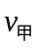和乙截面的水流速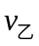各為下列哪一項？
甲
乙
圖5
(A) = 3.00 m/s， = 1.50 m/s
(B) = 2.50 m/s， = 1.50 m/s
(C) = 1.25 m/s， = 3.00 m/s
(D) = 1.00 m/s， = 3.00 m/s
(E) = 1.00 m/s， = 4.25 m/s

9. 在一開口水槽的平靜水面上，將一半徑為2.5 cm、質量為2.4 g細鋁線製成的圓圈（鋁的密度為2.70 g/cm³），輕輕平放該水面上而不下沉，則水的表面張力最可能是下列哪一項？
(A) 7.5×10⁻² N/m (B) 1.5×10⁻¹ N/m (C) 1.2×10⁻² N/m²
(D) 2.4×10⁻² N/m² (E) 2.4×10⁻² N

10. 有一平行板電容器，內部抽成真空，其中一板帶正電，另一板帶等量的負電。已知當兩個電極板的間距為1.2 cm時，電容器內部電場的強度為25 kV/m。若此電容器兩電極板間的電位差維持不變，但兩極板的間距變為2.0 cm時，則電容器內部電場的強度為下列哪一項？
(A) 30 kV/m (B) 24 kV/m (C) 18 kV/m (D) 15 kV/m (E) 10 kV/m

11. 如圖6所示，甲、乙、丙、丁四個方形線圈以相同水平速度v分別進入垂直射出紙面的均勻磁場B中，四個線圈的邊長如圖所示之尺寸，則在四個線圈剛進入磁場時，它們的感應電動勢的量值之關係為下列何者？
3L
2L
2L
L
L
2L
3L
3L
甲乙丙丁
圖6
(A) 甲=丁<丙<乙 (B) 甲>乙>丙>丁 (C) 丁>丙>乙>甲
(D) 甲=乙>丙>丁 (E) 丁>丙=乙>甲

12. 一重為W=mg的長方形物體（g為重力加速度），靜置於一以等速度v、水平向右直線行駛的火車車箱內的地板上，火車質量為M。當火車以等加速度a向右加速時，若物體相對火車車箱而言，仍然維持在原地不動，忽略空氣阻力，則對地面上的觀察者而言，有關此時物體的受力及運動，下列敘述哪一項是正確的？
(A) 物體未受力，故仍然可在原地不動
(B) 物體受一大小為Ma、向左的摩擦力，以維持在原地不動
(C) 物體受一大小為Ma、向右的摩擦力，以維持等加速度運動
(D) 物體受一大小為ma、向左的摩擦力，以維持在原地不動
(E) 物體受一大小為ma、向右的摩擦力，以維持等加速度運動

13. 如圖7所示，一質量為m的棒球以速度v水平飛向擊球手，擊球手揮棒擊球，使球以速度v鉛垂向上飛出，設水平飛行方向為+x，鉛垂向上飛出方向為+y，則球所受到衝量的量值及方向為下列何者？
v
v
球棒
x
y
圖7
(A) 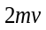，向+y方向
(B) ，與+x方向成45°
(C) ，與+x方向成135°
(D) 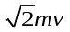，與+x方向成45°
(E) ，與+x方向成135°

14. 如圖8所示，定量的理想氣體密封於一絕熱氣室內，氣室的右側裝有一可以活動的氣密活塞。今緩慢對活塞施以一水平力，使活塞向左移動一段距離後，氣室的體積減少，若忽略活塞與氣室內壁間的摩擦力，並以P表氣體壓力，T表氣體溫度，U表氣體內能，則P、T、U三者各自有何變化？
(A) P增加，T增加，U減少
- - - - - - - - - - -
F
圖8
(B) P減少，T減少，U增加
(C) P增加，U增加，T減少
(D) T減少，U減少，P增加
(E) P增加，T增加，U增加

15. 如圖9所示，長5.0 m的均勻細線，質量為0.010 kg，一端繫於固定在桌上的起振器P點，另一端經光滑的定滑輪Q，懸掛質量為1.0 kg的重物，PQ間恰好是4.0 m。調整起振器的振動頻率，直到PQ間產生三個清楚的駐波波節（不含P、Q兩節點）為止，若繩波的速率等於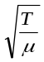，其中Τ及μ分別為繩之張力及線密度，則當時起振器的振動頻率為若干？
Q
P
圖9
4.0 m
(A) 3 Hz (B) 10 Hz (C) 35 Hz (D) 41 Hz (E) 140 Hz

16. 如圖10所示，在一厚度為d的門中，安置一長度與門厚相同的玻璃圓柱體，其半徑為r。若玻璃圓柱體的折射率n=，且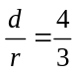，則從門外射入門內的光線中，可到達玻璃圓柱體右側中心點P的最大角θ（如圖所示）的正弦值（sinθ）為下列何者？
θ
r
d
●

門外
門內
P
圖10
(A) (B)
(C) 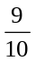 (D) 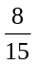
(E) 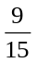

17. 小明將L、M、N三種單色光在同一雙狹縫的裝置上作繞射實驗，在所有實驗條件相同狀況下，L、M、N三種單色光分別在屏幕上獲得如圖11的甲、乙、丙三種干涉條紋，則下列敘述何者正確？
圖11
甲乙丙
(A) L光的波長最短 (B) M光在水中傳播的速度最慢
(C) N光的頻率最低 (D) 三種單色光波長大小關係為L光>M光>N光
(E) 三種單色光的每個光子能量均相同
18-19題為題組
下表為一些金屬的功函數。今用波長為400 nm 的單色光分別照射各金屬片，從事光電效應的實驗。
金屬名稱 | 功函數(eV)
鈉 | 2.25
鎂 | 3.68
銅 | 4.70

18. 下列敘述哪一項正確？
(A) 鈉、鎂、銅都會產生光電子
(B) 只有鈉、鎂會產生光電子
(C) 只有鈉、銅會產生光電子
(D) 只有鎂、銅會產生光電子
(E) 只有鈉會產生光電子

19. 若入射光照射到上表中某金屬片時的功率為0.5 W，且產生的光電子都可全部收集，而獲得3.2 mA的光電流，則約有多少百分比的入射光產生了光電子？
(A) 50% (B) 25% (C) 10% (D) 5% (E) 2%

20. 設人造衛星以半徑r繞地心作圓軌道運動，令地球的質量為M，萬有引力常數為G，則人造衛星與地心的連線，在單位時間內所掃過的面積為下列哪一項？
(A) 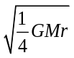 (B) 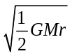 (C) 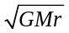 (D) 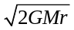 (E) 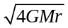

二、多選題（20分）
說明：第21至第24題，每題各有5個選項，其中至少有一個是正確的。選出正確選項，標示在答案卡之「選擇題答案區」。每題5分，各選項獨立計分，每答對一個選項，可得1分，每答錯一個選項，倒扣1分，完全答對得5分，整題未作答者，不給分亦不扣分。在備答選項以外之區域劃記，一律倒扣1分。倒扣到本大題之實得分數為零為止。
21. 如圖12所示，以輕繩繫住的小球，繞一水平軸在一鉛垂面作順時針、半徑固定的圓周運動，O點為其圓心。相對O點而言，若忽略空氣阻力，則有關小球的角動量和小球所受的力矩的敘述，下列哪些項正確？
圖12
S
Q
P
O
‧
●
(A) 繩上的張力不影響小球的角動量
(B) 小球角動量的方向是垂直射出紙面
(C) 小球角動量在S點時比在P點時為小
(D) 小球所受的重力力矩，在P點時比在Q點時為大
(E) 小球角動量隨時間的改變率，在S點時比在Q點時為大

22. 如圖13所示，有四條垂直紙面且互相平行的長直導線，它們與紙面的交點分別為P、Q、N及S，緊鄰兩條導線的間距為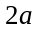，圖中正方形中心O點為參考坐標x-y的原點，都在紙面上，M為PS連線的中點。已知四條長直導線上的電流大小都為I，電流的方向也都是射出紙面，則下列敘述哪些正確？
圖13
x
y
P
O
M
N
S
Q
2a
2a
●
●
●
●
(A) O點的磁場等於零
(B) M點的磁場指向+x方向
(C) M點的磁場的大小等於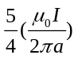
(D) 與紙面交點為S的導線所受到磁作用力的方向為由O指向S
(E) 在紙面上距離O點為r(r)的任一點，其磁場的大小約為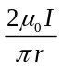

23. 動能為E 的α粒子（Z = 2，A = 4）由無限遠處，向固定不動的金原子核（Z = 79，A = 196）作正面彈性碰撞，設r為碰撞過程中，α粒子與金原子核的距離，k為庫侖常數，e為基本電荷的電量，並取r=∞時的電位能為零，若忽略重力，則下列敘述哪些項正確？
(A) α粒子在碰撞過程中，在r處受到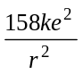的排斥力
(B) α粒子在碰撞過程中，在r處的電位能為
(C) α粒子在碰撞後，其運動方向與原入射方向相反
(D) α粒子在碰撞過程中的最小動能為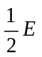
(E) α粒子在碰撞過程中的最小距離為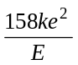

24. 如圖14所示，在一斜角為θ、固定於水平地面的斜面上L處，有一質量為m的物體以v的初速度上滑，物體與斜面間的靜摩擦係數為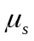，動摩擦係數為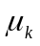，物體可達到的最高點H的垂直高度為h。設重力加速度為g，並忽略空氣阻力，則下列敘述哪些項正確？
圖14
v
L
H
h
θ
(A) 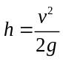
(B) 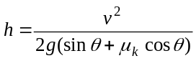
(C) L至H的長度為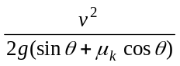
(D) 若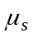＞tanθ，物體在H處的加速度為零
(E) 當物體到達H處即將下滑的瞬間，物體的加速度為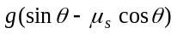

第貳部分：非選擇題（佔20分）
說明：本大題共有二題，作答都要用0.5 mm或0.7 mm之黑色或藍色的原子筆、鋼珠筆或中性筆書寫。答案必須寫在「答案卷」上，並於題號欄標明題號（一、二）與子題號（1、2、…）。作答時不必抄題，但必須寫出計算過程或理由，否則將酌予扣分。每題配分標於題末。

一. 如圖15所示，有一半徑為R、重為W、材質均勻的光滑輪子，與高h的階梯接觸，靜置於水平地面上。今在輪子中心處施一水平力F，使其爬上階梯，若輪子不變形，回答下列問題。
1. 輪子在受到一水平力F，但尚未脫離地面，呈靜態平衡時，輪子受到哪些力？列舉並繪出其力圖。（4分）
2. 承上題，列出輪子所受垂直與水平分力的方程式。（2分）
3. 以輪子與階梯的接觸點為參考點，列出力矩方程式，求在輪子中心處最少需施力多少才能使輪子脫離地面？（4分）

●
h
F
R
圖15

二. 某生欲以安培計A（其電阻為R_{A}）、伏特計V（其電阻為R_{V}）及可調變的直流電源供應器E，來驗証歐姆定律並測量電阻器R的電阻，已知電阻器R的電阻約略為數歐姆的低電阻。忽略接線的電阻與電源供應器的內電阻，回答下列各問題。
1. 分析比較圖16中的甲、乙兩種電路圖所能求出的電阻器R的電阻，並說明何者較能準確測量此電阻器的電阻。（4分）
2. 測量時，需要讀取那兩個儀器的數據？此數據所形成的數據組要有何種關係方能驗証歐姆定律？（3分）
3. 如何分析上述的數據組來獲知此電阻器的電阻？並說明此實驗值與電阻器的實際電阻，它們兩者間大小的關係。（3分）
甲電路
R
A
V
E
R
A
V
E
乙電路
圖16

